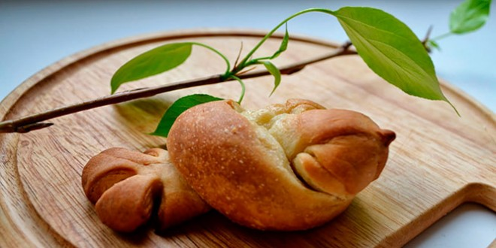
Жаворонки

Жаворонки, прилетите!
Студену зиму прогоните,
Теплу весну принесите!
Зима нам надоела,
Весь хлеб у нас поела!

День весеннего равноденствия, когда начинается астрономическая весна, и ночь становится короче дня, отмечают многие народы мира. На 22 марта приходится и славянский праздник Жаворонки или Сороки. В народе говорили: «Жаворонок за собой сорок птиц привел». Также бытовало поверье, что в этот день из теплых краев прилетают сорок разных птиц, и тот, кто сумеет их сосчитать, получит от судьбы сорок даров. Говорили, что в этот день сорока начинает вить свое гнездо и кладет в него сорок палочек.
Наши предки считали, что жаворонки обладают такими качествами, как смелость и в то же время смирение перед Богом: эта птица быстро устремляется ввысь, но, пораженная величием Господа, в благоговении летит вниз. Поэтому к празднику чаще всего пекли именно жаворонков (реже – сорок, куликов, грачей). Традиция сохранилась до наших дней. Фигурки жаворонков подкидывали в небо, а затем ловили, чтобы привлечь здоровье и благополучие. Испеченные к празднику булочки и пряники крошили и разбрасывали в поле «на все четыре стороны», чтобы прилетевшие птицы могли угоститься.
Как испечь «жаворонки»
Рецептов такой выпечки известно множество.
Приведем один из рецептов «жаворонков».
- мука пшеничная 1 кг,
- яйцо 1 шт. для теста + 1 шт. для смазывания,
- масло сливочное 130 г,
- сахар 115 г,
- молоко или вода 250 мл,
- дрожжи прессованные 30 г,
- изюм 60 г,
- соль.
Как приготовить:
- Из указанных ингредиентов (кроме изюма и яйца для смазывания) замесите дрожжевое тесто, поставьте его в теплое место для брожения. В процессе брожения сделайте 2-3 обминки.
- Из готового теста сформуйте жгут и нарежьте его кусочками примерно по 50 г.
- Из этих кусочков слепите жгутики, завяжите их узелками и придайте изделиям форму птичек. Воткните изюминки-глаза.
- Слегка приплюсните изделия и сделайте ножом на одном из концов каждого узла надрезы, обозначающие «перышки». Выложите кусочки теста на противень, смазанный маслом, дайте расстояться в теплом месте.
- Смажьте яйцом и выпекайте в духовке при температуре 230 градусов. Готовых «жаворонков» смажьте маслом и посыпьте сахарной пудрой.
Надеемся, что рецепт Вам пригодится, и Ваша выпечка получится вкусной и пышной.

